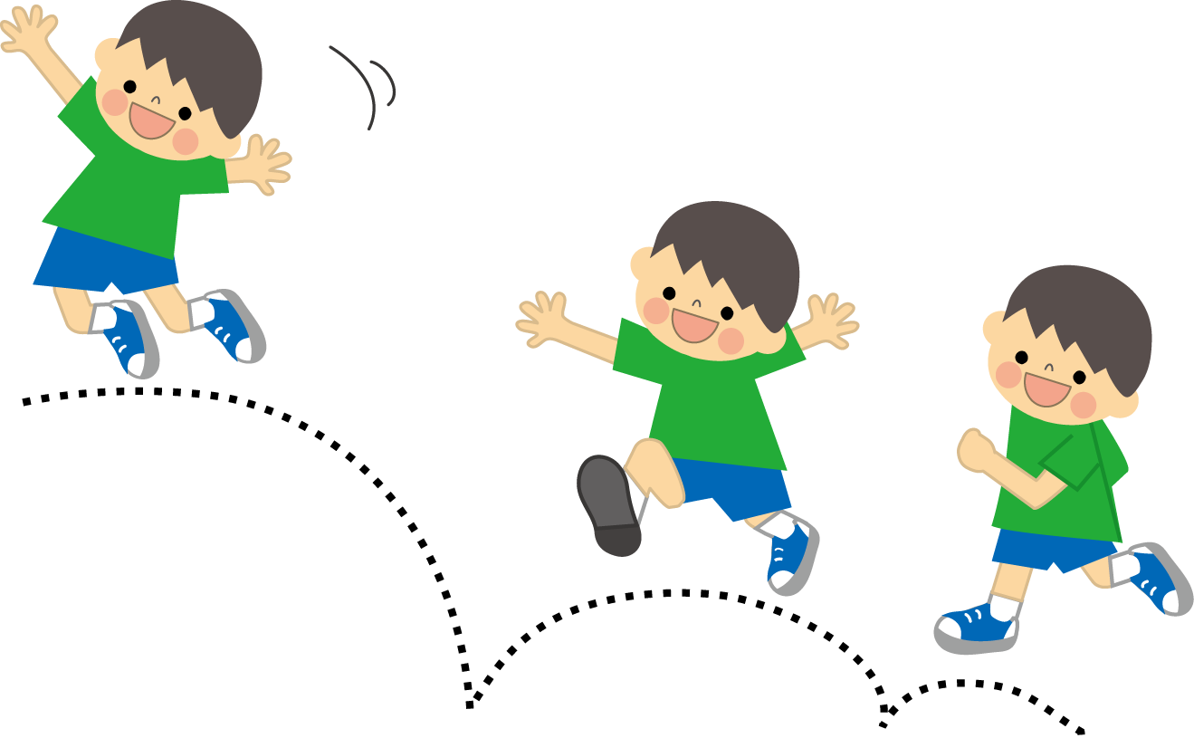
２－１ 乳幼児期の成長の記録
運動発達のようす |  | 精神発達のようす
首がすわる | 年 月  （ 歳 か月頃） | あやすと笑う | 年 月  （ 歳 か月頃）
寝返り | 年 月  （ 歳 か月頃） | オモチャに手を伸ばす | 年 月  （ 歳 か月頃）
お座り | 年 月  （ 歳 か月頃） | 人の顔を見て声を出す | 年 月  （ 歳 か月頃）
はいはい | 年 月  （ 歳 か月頃） | 人見知りをする | 年 月  （ 歳 か月頃）
つかまり立ち | 年 月  （ 歳 か月頃） | 親が指をさす方向をみる | 年 月  （ 歳 か月頃）
つたい歩き | 年 月  （ 歳 か月頃） | 親のまねをする | 年 月  （ 歳 か月頃）
一人で歩く | 年 月  （ 歳 か月頃） | 意味のある単語を話す | 年 月  （ 歳 か月頃）
指で小さい物を  つまむ | 年 月  （ 歳 か月頃） | 二語文を話す | 年 月  （ 歳 か月頃）
走る | 年 月  （ 歳 か月頃） | ごっこ遊びをする | 年 月  （ 歳 か月頃）
一人で階段を  上る・降りる | 年 月  （ 歳 か月頃） | 要求を指で指して伝える | 年 月  （ 歳 か月頃）
ケンケンする | 年 月  （ 歳 か月頃） | 自分の名字と名前が言える | 年 月  （ 歳 か月頃）
自転車に  一人で乗れる | 年 月  （ 歳 か月頃） | 簡単な質問にことばで答える | 年 月  （ 歳 か月頃）
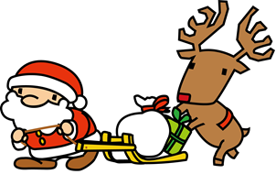 |  | おしっこをトイレでできる | 年 月  （ 歳 か月頃）
 |  | ウンチをトイレ  でできる | 年 月  （ 歳 か月頃）
乳児期の様子（１歳まで） |  | 幼児期の様子（小学校に入る前まで）

